**Configurações – Informações**

--> Nessa aula iremos colocar as informações corretas no nosso **form**.

--> Vamos rever a tabela **settings**. **Veja:**

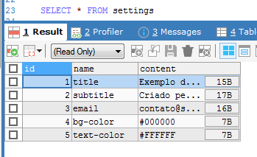

--> No **controller**, nós implementamos o método **index()**, que preenche os campos do form. **Veja:**

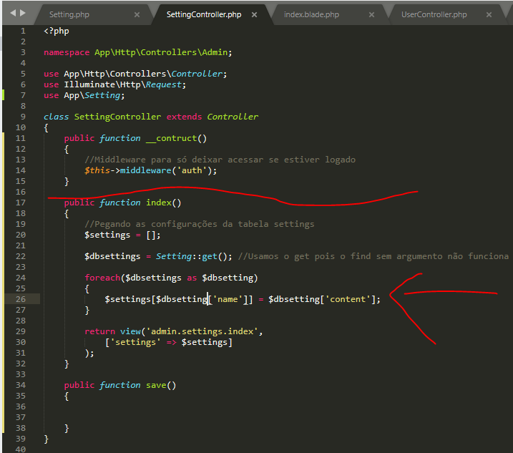

- Nesse código **acima**, nós pegamos os dados da tabela do banco de dados e depois fazemos um **foreach** que preenche um **array**, com esses dados vindos do banco, e depois enviamos esse **array** preenchido para a **view**.

**- Veja a view:**

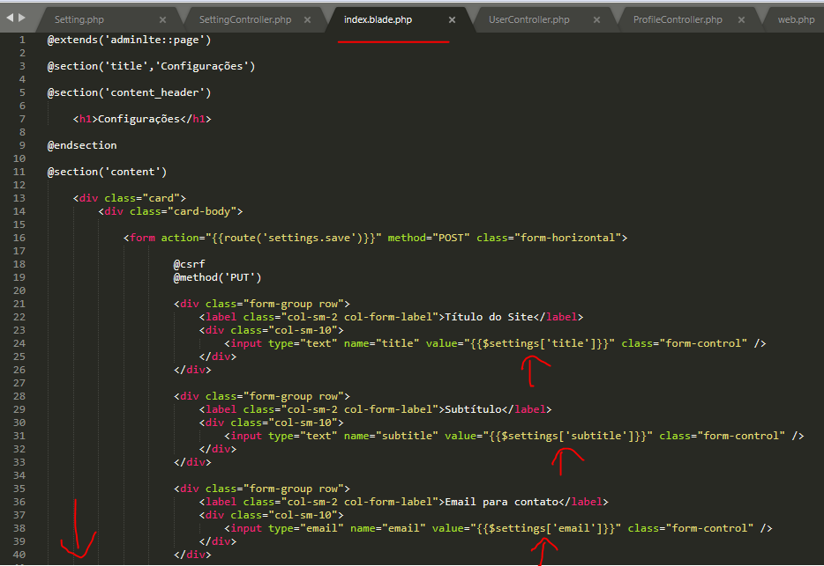

- Preenchemos os campos do **form** com esses dados que vem do banco.

- **Saída na view:**

